**BỘ GIÁO DỤC VÀ ĐÀO TẠO  
TRƯỜNG ĐẠI HỌC GIA ĐỊNH  
KHOA CÔNG NGHỆ THÔNG TIN**

*****

**TIỂU LUẬN MÔN HỌC**

**LẬP TRÌNH HƯỚNG ĐỐI TƯỢNG**

**TÊN ĐỀ TÀI**

**QUẢN LÝ HÀNG HOÁ**

**TRONG KHO CỦA SIÊU THỊ**

|  |  |
| --- | --- |
| **Giảng viên hướng dẫn:**  **Sinh viên thực hiện:**  **MSSV:**  **Lớp:**  **Khóa:** | **ThS LÊ HUỲNH PHƯỚC**  **DƯƠNG XUÂN KHAI**  **2008110188**  **K14DCPM01**  **14** |

*Học kỳ 2, ngày 08 tháng 04 năm 2022*

**MỤC LỤC**

1. **Hiện trạng và Yêu cầu trang 2**
   1. **Hiện trạng: trang 2**
   2. **Yêu cầu: trang 2**
2. **Thiết kế trang 3**
   1. **Sơ đồ class trang 3**
   2. **Menu trang 4**
   3. **Thiết kế màn hình trang 5**
3. **Cài đặt thử nghiệm trang 5**
4. **Tổng kết trang 7**
   1. **Kết quả đạt được trang 7**
   2. **Đánh giá ưu, khuyết điểm trang 7**
      1. **Ưu điểm: trang 7**
      2. **Khuyết điểm trang 7**
   3. **Hướng phát triển tương lai trang 7**
5. **Hiện trạng và Yêu cầu**

## Hiện trạng:

* Siêu thị là một loại hình kinh doanh tổng hợp đa dạng về các loại hàng hoá từ những đồ dùng thiết yếu cho cuộc sống đến những loại trang sức và vật dụng khác.
* Siêu thị có nhiều hàng hoá như vậy cần có một chương trình quản lí để phân chia, sắp xếp cũng như giúp cho quá trình tìm kiếm hàng hoá, xuất nhập hàng hoá một cách nhanh chóng và dễ dàng hơn. Hàng hoá bao gồm các yếu tố như loại hàng hoá, tên của hàng hoá, mã của hàng hoá, giá nhập, số lượng tồn kho và ngày nhập hàng hoá vào kho. Mã của mỗi loại hàng hoá không thể thay đổi.
* Các tính năng của một phần mềm quản lí bao gồm thêm xoá sửa, tìm kiếm, sắp xếp, thống kê và in danh sách của hàng hoá.

## Yêu cầu:

Danh sách các chức năng có trong quản lí hàng hoá trong kho của siêu thị. Chương trình cho phép:

1. Thêm một loại hàng hoá

* Nhập mã hàng, tên hàng, số lượng tồn kho, đơn giá cho loại hàng hoá đó.
* Chọn loại hàng hoá vd: ( hàng điện máy, hàng sành sứ, hàng thực phẩm,…).
* Nhập thời gian bảo hành, công suất đối với loại hàng điện máy.
* Nhập tên nhà sản xuất và ngày nhập kho đối với loại hàng sành sứ.
* Nhập ngày sản xuất và ngày hết hạn đối với loại hàng thực phẩm.

1. Xuất danh sách hàng hoá

* In ra danh sách hàng hoá trong kho siêu thị.

1. Xoá hàng hoá theo mã sản phẩm

* Nhập mã sản phẩm và xoá
* Sắp xếp hàng hoá tang, giảm dần theo ngày nhập.
* Sắp xếp hàng hoá theo loại.
* Sắp xếp hàng hoá theo loại và tăng, giảm theo giá nhập.

1. Thống kê

* Thống kê tổng số lượng hàng hoá trong kho.
* Thống kê tổng giá trị hàng hoá trong kho.
* Thống kê số lượng từng loại hàng hoá trong kho.

1. Sắp xếp hàng hoá giảm dần theo số lượng tồn kho

* Sắp xếp hàng hoá tăng, giảm dần theo ngày nhập.
* Sắp xếp hàng hoá theo loại.
* Sắp xếp hàng hoá theo loại và tăng, giảm theo giá nhập.

# Thiết kế

## Sơ đồ class

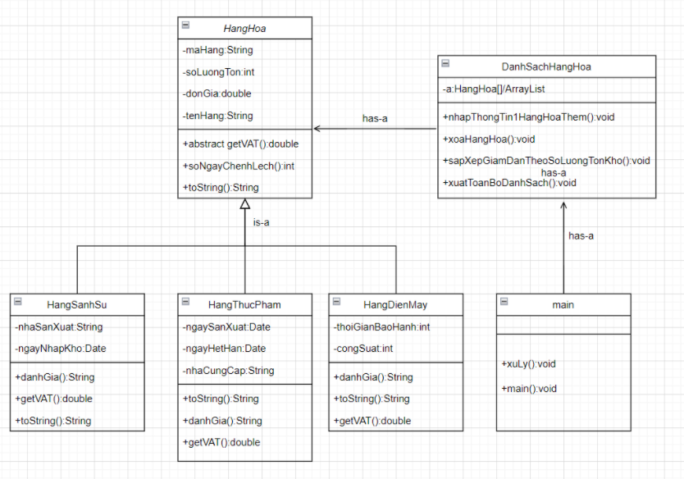

## Menu

* Sơ đồ menu chính

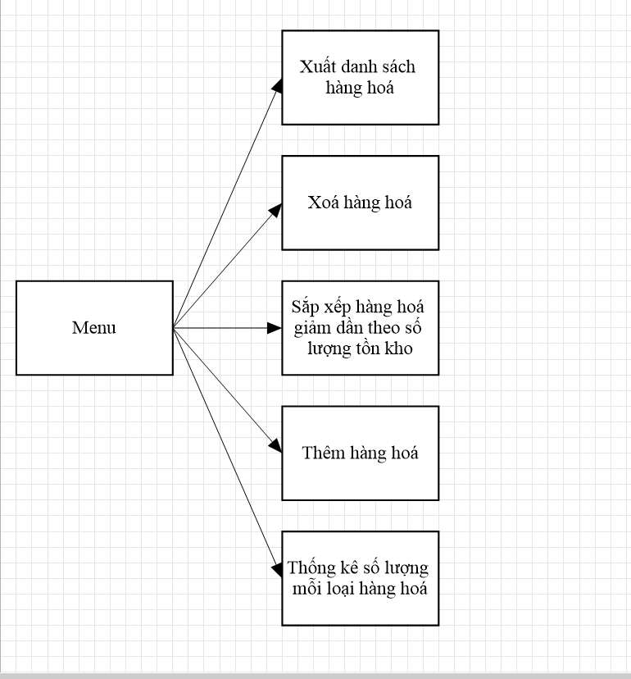

## Thiết kế màn hình

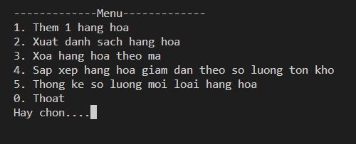

# 

# Cài đặt thử nghiệm

* Nhấn chọn 1 để có thể thêm hàng hoá vào đầu danh sách:

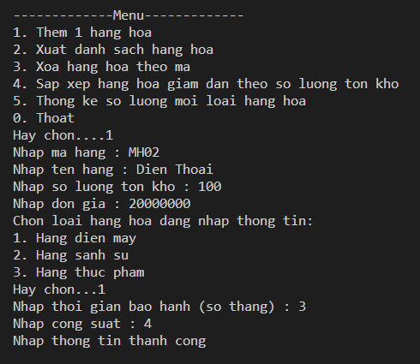

* 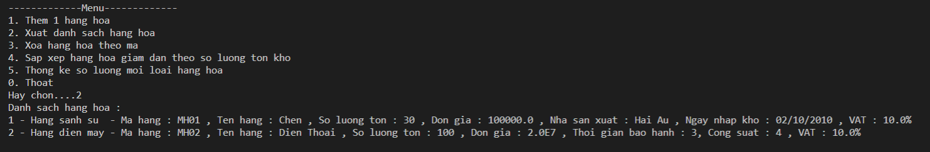Xuất danh sách hàng hoá
* Xoá hàng hoá

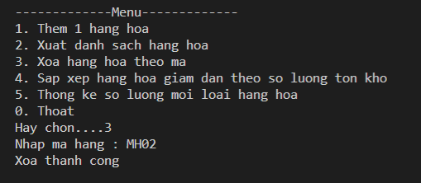

* Sắp xếp hàng hoá giảm dần theo số lượng tồn kho

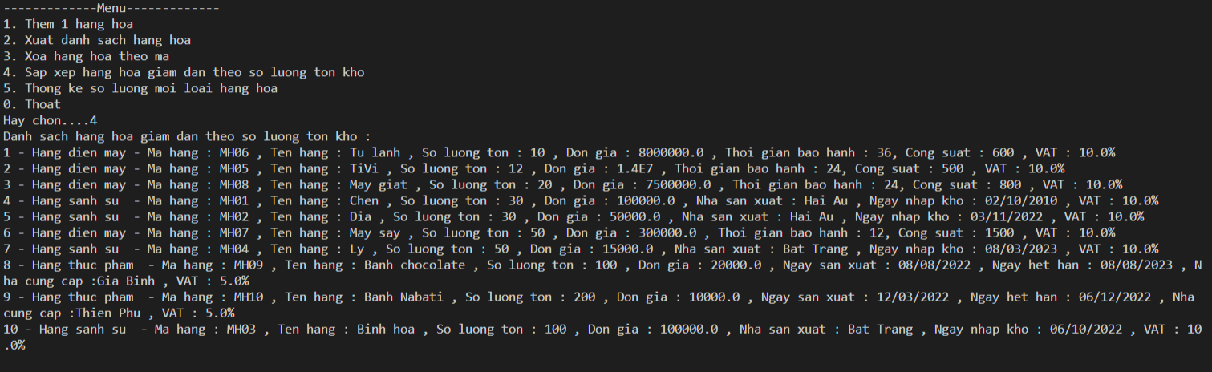

* Thông kê số lượng mỗi loại hàng hoá

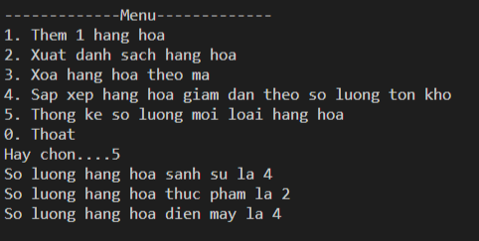

1. **Tổng kết**

## Kết quả đạt được

* Tìm hiểu thêm được kiến thức mới.
* Ôn tập lại những kiến thức đã được học và áp dụng vào bài tiểu luận cuối kì.

## Đánh giá ưu, khuyết điểm

### Ưu điểm:

* Chương trình có nhiều chức năng.
* Chương trình rất dễ dàng sử dụng.
* Trình bày bài tiểu luận một cách ngắn gọn và xúc tích nhất có thể.

### Khuyết điểm

* Chưa nắm bắt được cách tối ưu code hiệu quả nhất.
* Chương trình còn dài dòng.

## Hướng phát triển tương lai

* Xây dựng thêm được nhiều chương trình với đa dạng các chức năng hơn.
* Học hỏi thêm được nhiều kiến thức mới cho bản thân.